界面自訂設定一覽
界面自訂七個頁面上的每一個欄位 —— 兩個標誌頁、兩個日曆、貼紙選單、平面圖標籤， 以及那個收納其餘設定的頁面。
2026-09-04 · https://offision.com/help/zh-hant/system/ui-customization-settings-reference/
八個頁面，依清單順序排列。每一頁都用同一條儲存列儲存，改動任何一項它就會出現。
Where in Offision: admin app → ui-customization (界面自訂)

主頁
欄位 | 作用 | 備註
使用透明背景的標誌 | 關閉時一個標誌畫在白底上；開啟時兩個標誌且沒有底色方塊 | 這個開關決定底下會出現哪些欄位
主頁標誌 | 白底上的單一標誌 | 只在開關關閉時出現。348×88
首頁標誌（淺色主題） | 淺色主題讀者看到的標誌 | 只在開關開啟時出現
首頁標誌（深色主題） | 深色主題讀者看到的標誌 | 只在開關開啟時出現
主頁版面 | 人們拿到哪些卡片，每列各有啟用開關，順序可拖曳 | 標示預設的列是新帳戶的起點
允許用戶建立自己的佈局 | 可以新增自己的頁面
允許用戶重新排序頁面 | 可以移動你設定的卡片 | 關閉不會還原已經調整過的版面
允許用戶上傳個人資料背景 | 可以更換背景

登入頁面
欄位 | 作用 | 備註
使用透明背景的標誌 | 登入卡片上的同一個分岔
登錄頁面標誌 | 白底上的單一標誌 | 只在開關關閉時出現
登入頁面標誌（淺色主題） |  | 只在開關開啟時出現
登入頁面標誌（深色主題） |  | 只在開關開啟時出現
登入頁面圖片 | 放在登入卡片旁的自訂圖片
隱藏用戶界面基本登入 | 移除電郵與密碼欄位 | 等單一登入涵蓋所有人之後
在用戶界面登錄頁面中顯示提示文字 | 在表單下方顯示你自己的文字 | 文字在開關下方編輯

資源日曆
用戶界面的預約格線。完整說明見
調整使用者看到的預約日曆。
欄位 | 作用 | 選項
欄寬 | 畫面橫向放得下幾個資源 | 窄／標準／寬
列高 | 不捲動能看到一天的多少 | 緊湊／標準／寬鬆
顏色 | 沒有用途的預約所使用的顏色
顯示其他用戶的預約主題 | 同事的預約是否說明內容
顯示待審核預約的標題 | 對尚未確認的預約提出同樣的問題
欄位內容 | 預約卡片印出的行 | 預約／人員／你的自訂欄位
預約目的卡片 | 每個用途一份覆寫 —— 自己的顏色與欄位 | 沒有覆寫的用途沿用預設卡片
顯示其他人預約的完整詳情 | 在 預約詳細資料 之下。點開同事的預約時，開出與自己預約相同的卡片，操作按鈕仍然隱藏 | 同事之間需要看彼此的備註與出席者時開啟。預設是關的，維持精簡卡片

日程表
欄位 | 作用
轉為線上會議 | 在貼紙的取消選單提供「移除會議室並新增線上會議」
僅取消會議室預約 | 提供「保留會議與與會者，只取消會議室」

兩者都在決定取消選單提供什麼說明。

使用者預約表格
欄位 | 作用 | 選項
資源說明 | 所選會議室自己的說明要不要印在資源選擇欄下方 | 隱藏／顯示說明／顯示為注意事項

顯示為注意事項 會把同樣的文字畫成琥珀色提示。兩者都只是說明，永遠不會擋下預約。
詳見在預約表格上顯示會議室的說明。
只有本身寫了說明的資源才會出現，所以在沒有東西可說的表格上，這一區不會出現。

平面圖
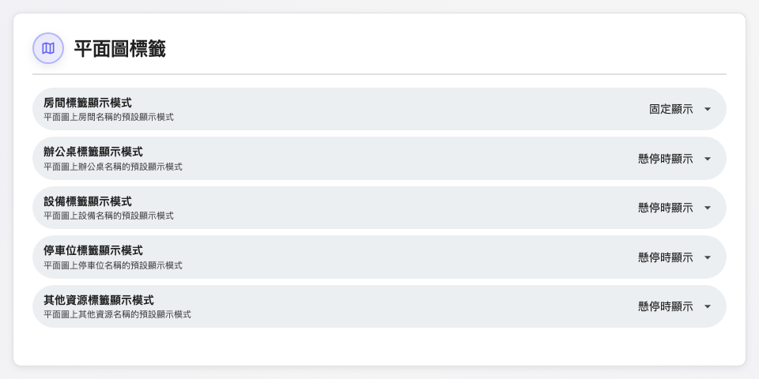
每一類資源各有一個標籤顯示模式。
每一類資源一個欄位 —— 房間、辦公桌、設備、停車位與其他資源 ——
各自設為固定顯示、懸停時顯示或隱藏。
這些是預設值，不是鎖定：即使你在這裡隱藏，讀者仍然可以自行開啟標籤。這裡設定的是地圖
剛開啟時應該長成什麼樣子。

其他
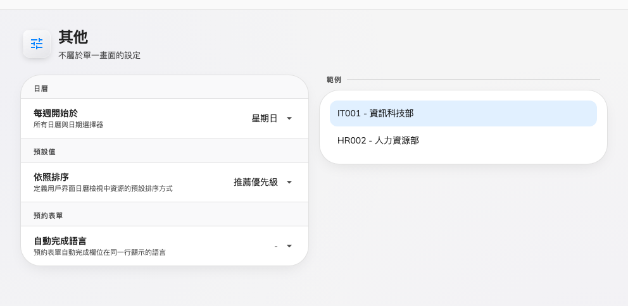
收納其餘設定的頁面：每週開始於哪一天、預設排序，以及自動完成欄位要顯示哪些語言。
日曆 在頁面最上方，排在預設值那一組之前。
欄位 | 作用 | 選項
每週開始於 | 每一個日曆的第一欄，以及每一個日期選擇器的第一欄 —— 主控台、用戶應用程式和流動應用程式都一樣 | 星期日（預設）／星期一／星期六

頁面其餘的部分：
欄位 | 作用 | 選項
排序方式 | 用戶界面日曆中資源的預設排序 | 建議優先度／我的最愛／最後預約時間／位置／名稱／容納人數／可用狀態
自動完成語言 | 預約表單自動完成欄位上，同一行要顯示哪些語言 | 租戶已啟用的任何語言

自動完成語言取代了單一開關:
在 4.5.11 之前這是一個開／關的切換。現在它是語言的選擇，因此雙語辦公室可以只顯示那兩種
而不是全部。這些欄位本身見預約表單設定。
每週開始於是整個租戶共用的一個設定:
它不是個人偏好，也不是從瀏覽器的地區設定讀出來的：一個答案套用到所有人。它會反映在
主控台的日曆、用戶應用程式和流動應用程式上；數位看板的每週排程自行排出它的一週，不受影響。

管理日曆
分隔線之下、主控台自己的日曆 —— 這個模組裡唯一一頁改的是管理員工作的畫面。
欄位 | 作用 | 選項
欄寬 | 一頁放得下幾個資源 | 窄／標準／寬
列高 | 不捲動能看到一天的多少 | 緊湊／標準／寬鬆
顏色 | 沒有用途的預約區塊所使用的顏色
欄位內容 | 預約區塊印出的行 | 可拖曳排序
僅取消會議室預約 | 在主控台的貼紙提供只取消會議室 | 主控台從來沒有提供轉為線上會議
預約目的卡片 | 每個用途一份覆寫 | 與資源日曆相同
資源說明 | 同樣三種值，用在主控台自己的預約表格上，與使用者預約表格分開設定 | 隱藏／顯示說明／顯示為注意事項

無論選什麼顏色，區塊的左緣一律顯示預約狀態。那道色條不可設定，因為它是區塊上唯一
能區分「已確認」與「待審核」的東西。

